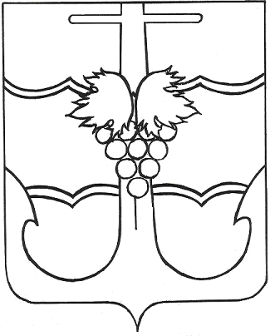

СОВЕТ МУНИЦИПАЛЬНОГО ОБРАЗОВАНИЯ
ТЕМРЮКСКИЙ РАЙОН

РЕШЕНИЕ № ____
сессия _____ VII созыва

«___»_______ 2023 года г. Темрюк

О внесении изменений в решение V сессии Совета муниципального
образования Темрюкский район VI созыва от 27 ноября 2015 года № 34 «Об оплате труда и денежном содержании лиц, замещающих
муниципальные должности и должности муниципальной службы в
органах местного самоуправления Темрюкского района»

В соответствии с законами Краснодарского края от 8 июня 2007 г. № 1244-КЗ «О муниципальной службе в Краснодарском крае», от 8 июня 2007 г. № 1243-КЗ «О Реестре должностей муниципальной службы в Краснодарском крае и от 12 марта 2007 г. № 1202-КЗ «О денежном вознаграждении лиц, замещающих государственные должности Краснодарского края», Совет муниципального образования Темрюкский район р е ш и л:
1. Внести с 1 января 2024 г. в решение V сессии Совета муниципального образования Темрюкский район VI созыва от 27 декабря 2015 года № 34 «Об оплате труда и денежном содержании лиц, замещающих муниципальные должности и должности муниципальной службы в органах местного самоуправления Темрюкского района» следующие изменения:
1) в приложении 1 к решению подпункт 7.2 пункта 7 изложить в новой редакции:
«7.2. Премий за выполнение особо важных и сложных заданий - в размере четырех с половиной ежемесячных денежных вознаграждений.»;
2) в приложении 2 к решению подпункт 3.1.6 пункта 3.1 раздела 3 изложить в новой редакции:
«3.1.6 ежемесячного денежного поощрения - в размере сорока с половиной должностных окладов;».
2. Официально опубликовать настоящее решение в периодическом печатном издании газете Темрюкского района «Тамань» и официально опубликовать (разместить) на официальном сайте муниципального образования Темрюкский район в информационно-телекоммуникационной сети «Интернет».
3. Контроль за исполнением данного решения возложить на заместителя главы муниципального образования Темрюкский район Погибу М.М. и постоянную комиссию Совета муниципального образования Темрюкский район по вопросам местного самоуправления, охране прав и свобод граждан (Оболонский).
5. Решение «О внесении изменений в решение V сессии Совета муниципального образования Темрюкский район VI созыва от 27 ноября 2015 года № 34 «Об оплате труда и денежном содержании лиц, замещающих муниципальные должности и должности муниципальной службы в органах местного самоуправления Темрюкского района» вступает в силу после его официального опубликования.

Глава муниципального образования  Темрюкский район  ________________Ф.В. Бабенков  «__» ____________ 2023 г. |  | Председатель Совета  муниципального образования  Темрюкский район  ________________С.И. Чмулева  «__» ____________ 2023 г.
____________________________________________________________________
Проект внесен:
Глава муниципального образования
Темрюкский район Ф.В. Бабенков

Проект подготовлен:
Заместитель главы
муниципального образования
Темрюкский район М.М. Погиба

Составитель проекта:
Отдел муниципальной
службы и кадровой работы
Начальник отдела Л.А. Петрий

Проект согласован:
Начальник отдела
юридического обеспечения О.В. Пастернак

Заместитель главы
муниципального образования
Темрюкский район С.А. Мануйлова

Заместитель главы
муниципального образования
Темрюкский район Л.В. Криворучко

